附件1：

2012年第一期青少年体育俱乐部

管理人员培训班日程安排表
时 间 | 内 容
5月7日全天 | 报 到
5月8日上午 | 开班仪式、“青少年体育俱乐部的盈利模式”专题
5月8日下午 | “体育无形资产开发与利用”专题、分组讨论
5月9日上午 | “青少年体育俱乐部组织规范化管理”专题
5月9日下午 | 青少年体育俱乐部经验交流、结业仪式
5月10日全天 | 青少年体育俱乐部考察
5月11日全天 | 离会

附件2：

2012年第一期青少年体育俱乐部

管理人员培训班报名表
姓名 | 性别 | 民族 | 单 位 | 职务 | 联系电话

备注：请将此表于4月30日前传真至国家体育总局
体育科学研究所
联系人：宋俊锋
电 话：（010）87182618 传 真：（010）67133913
广东省体育局青少年体育处
联系人：罗 茜
电 话：020-37591004 传 真：020-37591065
邮 箱：gdtyjyxc@126.com
附件3：

2012年第一期青少年体育俱乐部管理人员

培训班返程票预定表

姓名 | 时间 | 车次（航班） | 数量 | 身份证号

附件4：

2012年第一期青少年体育俱乐部管理人员

培训班交通路线图
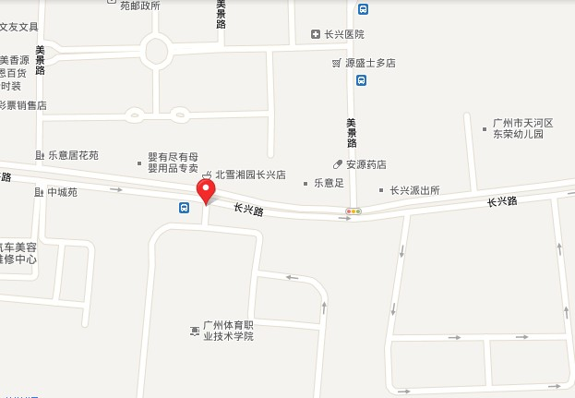
广州体育职业技术学院
飞机场
地 址：广州市天河区长兴路338号
联系单位：广州体育职业学院体育文化交流中心
电 话：020-87264088
- 机场到广州体育职业技术学院
（一）从机场乘出租车（100-120元）到广州体育职业技术学院下车。
（二）从广州白云国际机场(新机场)机场快线A乘车区乘坐机场快线8号线A到机场快线天河客运站下，走到马路对面的天河客运站2转乘46路、54路、B11路到伟伦体校站下车。
（三） 从广州白云国际机场(新机场)乘坐地铁三号线(机场南-体育西)到地铁燕塘站C出入口下，过马路往左走到燕塘企业站2转乘46路、54路到伟伦体校站下车。
（四）从广州白云国际机场(新机场)乘坐地铁三号线(机场南-体育西)到地铁体育西路站转乘地铁三号线(番禺广场-天河客运站)到地铁天河客运站B出入口下，走到对面马路(天河客运站)转乘46路、54路、B11路到伟伦体校站下车。
二、火车站到广州体育职业技术学院
从广州火车东站乘坐地铁到燕塘站C出入口下，过马路往左走到燕塘企业站2转乘46路、54路到伟伦体校站下车。

